Prueba de la API de GitHub: Caso 04 Commits normalizados
  - Informe de ejecución y evidencias
Fecha de ejecución: 2 de octubre de 2026, 22:45, hora de Trujillo.
Repositorio: jhon1212-beep/taller1-sistema-multiagentes
Caso | Prueba | HTTP | Resultado
04 | Commits normalizados | 200 | APROBADO

Historial de commits
Caso 4: Se observan los commits recientes y sus autores. El commit 36c867a coincide con el primer registro de la prueba de API, que obtuvo 24 commits con HTTP 200.
Fuente: https://github.com/jhon1212-beep/taller1-sistema-multiagentes/commits/main/
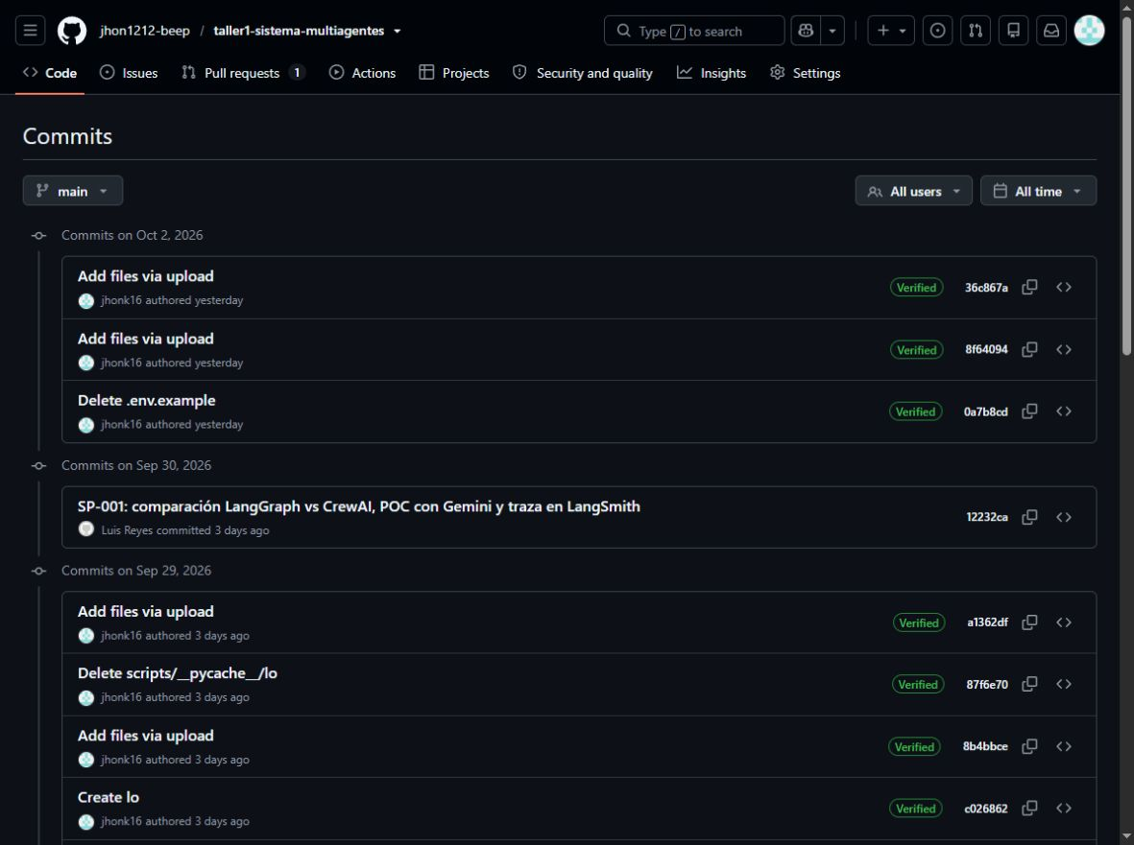

Detalle reproducible de las pruebas de API

Caso 04 Commits normalizados
GET /repos/jhon1212-beep/taller1-sistema-multiagentes/commits
Esperado 200; obtenido 200; APROBADO; 841 ms. Autenticación: token proporcionado. Registros: 24.

